朝阳区尘土残存量检测日报
（2026年第14期,总期数14期）

朝阳区城市管理委员会 2026年1月15日
为进一步加强城市市容环境卫生管理，按照北京市城市管理委员会的工作部署，依据《城市道路清扫保洁质量与作业要求》(DB11/T353—2021), 结合《北京市环境卫生专业检查考评办法》工作要求，我委对全区范围内的城市道路进行了尘土残存量监测，2026年1月15日监测情况如下：
序号 | 道路名称 | 属地 | 起点名称 | 终点名称 | 道路等级 | 长度 | 作业单位 | 尘土残存量（g/㎡） | 部分影像资料 | 备注
1 | 通惠河北路 | 建外街道 | 建国门南大街 | 四惠桥 | 一级 | 4935.78 | 朝阳环卫四清场 | 7.0 | 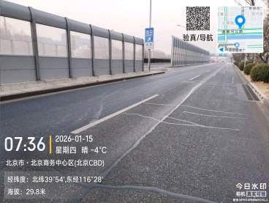
2 | 盛世嘉园路 | 建外街道 | 建国路 | 通惠北路 | 二级 | 311.00 | 朝阳环卫四队 | 9.3 | 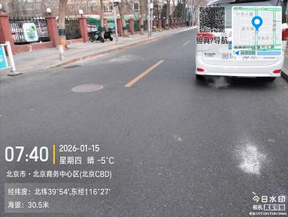
3 | 恒惠东一路 | 建外街道 | 景恒街 | 通惠河北路 | 一级 | 205.00 | CBD管委会（北京城市机扫服务有限公司） | 6.3 | 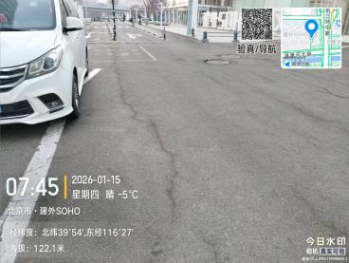
4 | 景恒街 | 建外街道 | 永安里东街 | 东三环路 | 一级 | 858.00 | CBD管委会（北京城市机扫服务有限公司） | 5.7 | 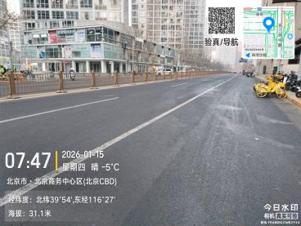
5 | 恒惠东路 | 建外街道 | 建国门外大街 | 通惠河北路 | 一级 | 416.00 | CBD管委会（北京城市机扫服务有限公司） | 8.0 | 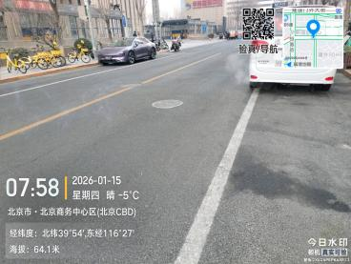
6 | 恒惠路 | 建外街道 | 建国门外大街 | 通惠河北路 | 一级 | 417.00 | CBD管委会（北京城市机扫服务有限公司） | 7.7 | 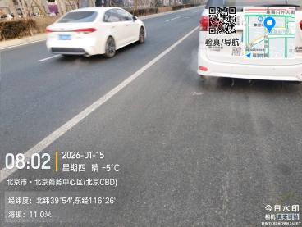
7 | 恒惠西路 | 建外街道 | 建国门外大街 | 通惠河北路 | 一级 | 442.00 | CBD管委会（北京城市机扫服务有限公司） | 6.0 | 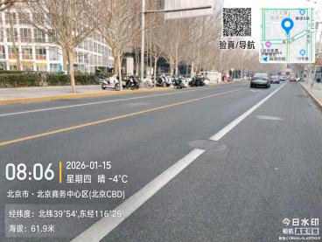
8 | 建国门外大街 | 建外街道 | 建国门外大街 | 区界 | 一级 | 2152.15 | 朝阳环卫四队 | 3.7 | 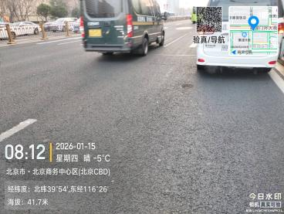
9 | 建国门外大街 | 建外街道 | 建国门外大街桥上 | 国贸桥 | 一级 | 235.40 | 朝阳环卫四队 | 7.3 | 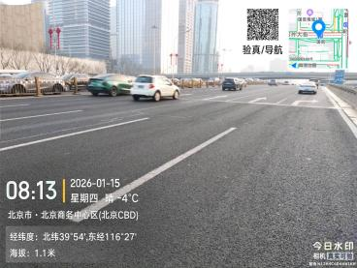
10 | 恒源路 | 建外街道 | 建国路 | 通惠河北路 | 一级 | 289.00 | CBD管委会（北京城市机扫服务有限公司） | 6.0 | 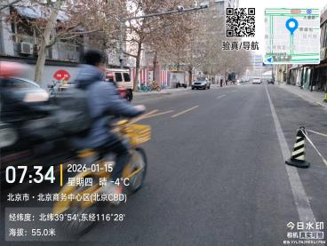
11 | 昆泰嘉盛酒店 |  |  |  |  |  |  | 15.7 | 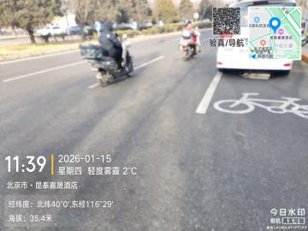
12 | 昆泰嘉盏酒店 |  |  |  |  |  |  | 25.0 | 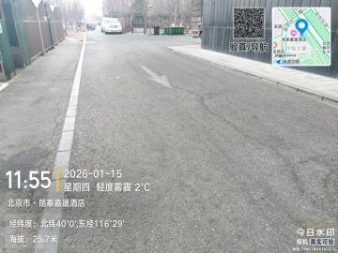
13 | 北京全议中心 |  |  |  |  |  |  | 13.3 | 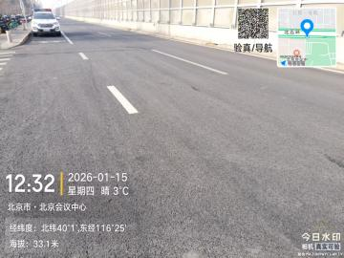
14 | 北京全议中心 |  |  |  |  |  |  | 13.3 | 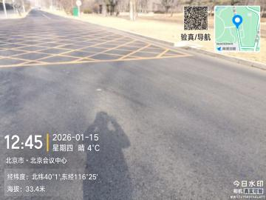

检测情况：1月15日检测道路共计14条，其中超标道路0条。

